Муниципальное бюджетное общеобразовательное учреждение «Средняя общеобразовательная школа №2 п.г.т. Актюбинский»
Анализ работы по профилактике терроризма и экстремизма
за 2022-2023 учебный год

Одним из ключевых направлений борьбы с террористическими и экстремистскими проявлениями в общественной среде выступает их профилактика. Особенно важно проведение такой профилактической работы среди учащихся, так как именно указанная среда в силу целого ряда различных факторов является одной из наиболее уязвимых в плане подверженности негативному влиянию разнообразных антисоциальных и криминальных групп. Социальная и материальная незащищенность учащихся, частый максимализм в оценках и суждениях, психологическая незрелость, значительная зависимость от чужого мнения - вот только некоторые из причин, позволяющих говорить о возможности легкого распространения радикальных идей среди учащихся.
В течение 2022-2023 учебного года в школе проводилась работа по профилактике экстремизма и терроризма, гармонизации межконфессиональных, межэтнических и межличностных отношений в молодежной среде, согласно разработанному и утверждённому плану профилактической работы.
В своей деятельности по обеспечению безопасности, антитеррористической защите и противодействию экстремизму школа руководствуется положениями Федеральных законов, Постановлений Правительства, методическими материалами для использования в образовательном процессе на тему: «Угрозы, вызываемые распространением идей терроризма и религиозно-политического экстремизма, межнациональной и межконфессиональной розни». А также школа руководствуется планом мероприятий, «Комплексного плана противодействия идеологии терроризма в Российской Федерации на 2019 –2023 годы».
Целью мероприятий, проводимых в школе по профилактике терроризма и экстремизма, является повышение уровня безопасности от угроз терроризма и экстремизма; предупреждение и пресечение распространения террористической и экстремистской идеологии.
Задачи:
- совершенствование системы профилактических мер, направленных на противодействие терроризму;
- устранение предпосылок и условий возникновения террористических и экстремистских проявлений;
- вовлечение учащихся и родителей в процесс участия в противодействии террористическим и экстремистским проявлениям;
- совершенствование информационно-пропагандистской и воспитательной работы, направленной на профилактику и предупреждение террористических и экстремистских проявлений.
Согласно плану работы в течение всего учебного года проводилась работа по профилактике терроризма и экстремизма.
- Организовано дежурство администрации школы, учителей, которое обеспечивает безопасное пребывание детей в здании школы, постоянный контроль за территорией школы и прилегающей местности;
- Разработан план проведения антитеррористических мероприятий;
- Имеется паспорт безопасности;
- Разработаны планы и схемы эвакуации работников и учащихся при угрозе возникновения и совершенном террористическом акте;
- Разработаны должностные инструкции.
Обучение обучающихся проводилась согласно календарно – тематического плана:
- «правила поведения в ситуациях криминогенного характера и при угрозе террористического акта»;
- систематически проводится инструктаж персонала, который фиксируется в книгах инструктажа;
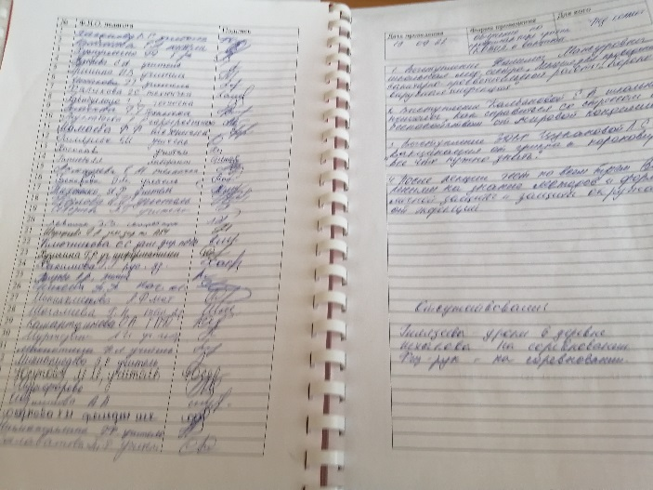
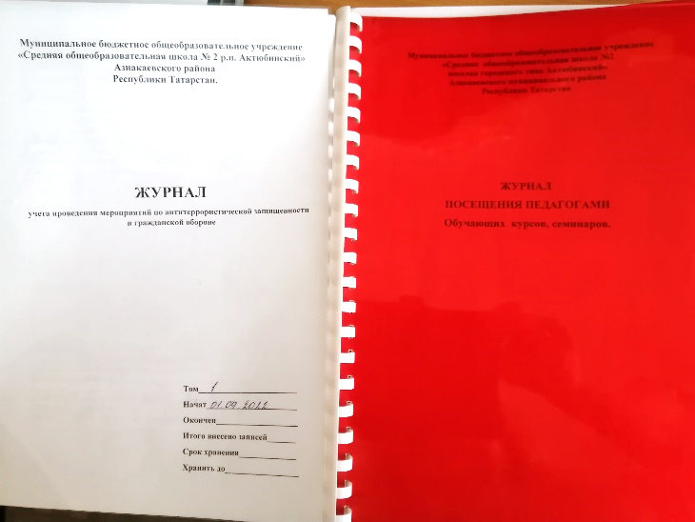

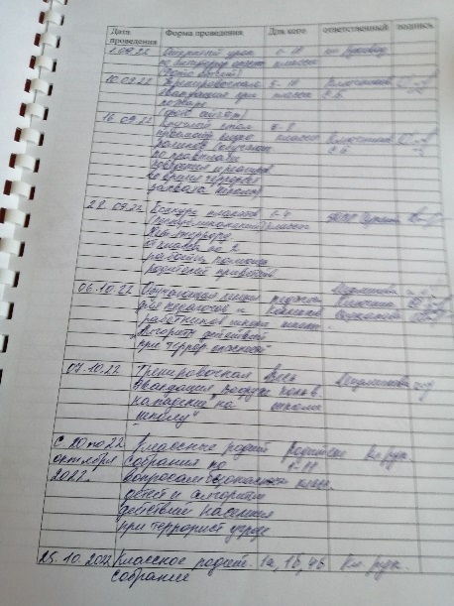

- разработаны инструкции по действию при угрозе террористического акта для педагогического состава школы;
- Каждую четверть проводятся занятия с обучающимися на тему: « Экстремизм, его источники и последствия»; «Мы такие разные»; « Нет терроризму»
- Проведены тренировочные эвакуации с обучающимися школы.(каждый квартал)
- проведены личные беседы с обучающимися по поводу выявления экстремистских наклонностей, агрессивности, воспитания толерантного поведения;
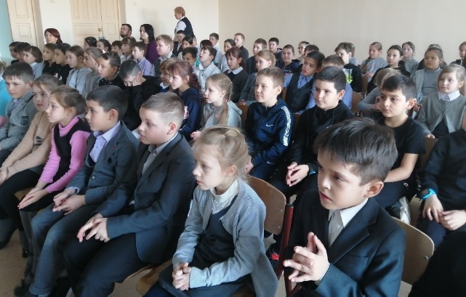
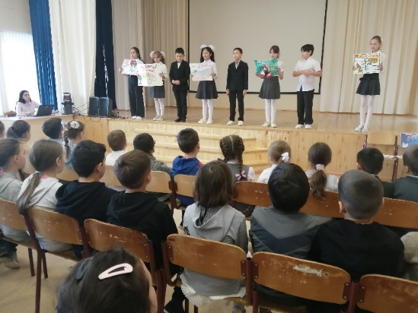
- активная работа велась на классных часах, внеклассных мероприятиях. Основные мероприятия, проведенные в школе по борьбе с терроризмом и противодействию экстремизму.

Выступление школьной агитбригады по профилактике терроризма и экстремизма

Работа с педагогическим коллективом:
Каждую четверть для работников школы проходят инструктажи по противодействию терроризму. Проведена беседа с сотрудниками школы на тему: «Антитеррористическая безопасность образовательного учреждения». Администрацией и педагогами школы изучены нормативные документы по противодействию экстремизму и терроризму. Проведены тренировочные эвакуации. Отдельно, дополнительно только с работниками школы.
Сторожа ежедневно обеспечивали круглосуточную охрану и контроль тревожной кнопкой-вызовом, ежедневно обходили все здание школы. В школе действует усиленный пропускной режим. Сторож ежедневно осматривает ограждения, ворота, калитки, запасные выходы, замки на предмет их целостности и исправности. Дежурные осуществляют контроль за пребыванием посторонних лиц на территории и в здании, наблюдают за автотранспортом, припаркованном в непосредственной близости у ограждения школы.
Каждый месяц заместителем директора по ВР обновлялся график дежурства Администрации, педагогического персонала. В течение года классные руководители распространяли памятки и инструкции по противодействию экстремизму и терроризму.
В ноябре 2022 года состоялось совещание классных руководителей по теме: «Формы работы классных руководителей в воспитании социальности и толерантного отношения к окружающему людям».
В марте 2022 года прошел круглый стол классных руководителей на тему: «Как террористы и экстремисты могут использовать подростков в своих преступных целях».
В апреле 2022 года заместитель
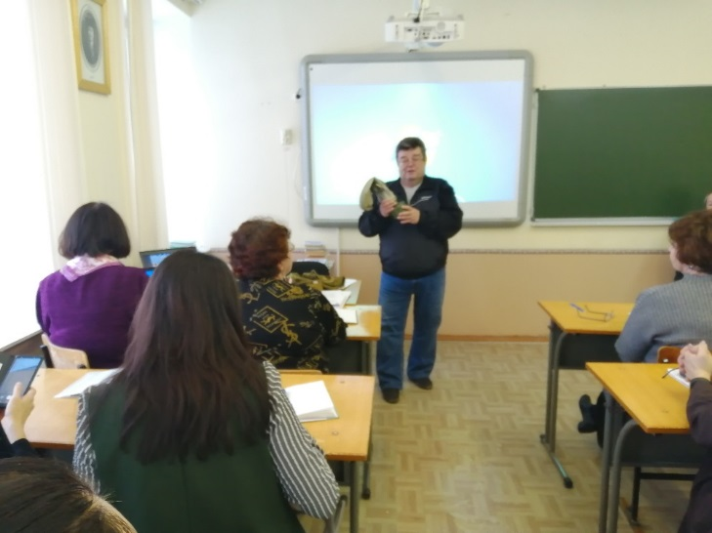
директора по ВР разработала цикл
мероприятий по профилактике
экстремизма в рамках работы летнего
пришкольного лагеря.

Работа с учащимися:

В сентябре 2022 года учащиеся 1-11 класса принимали участие в мероприятиях месячника безопасности детей в школе, а также присутствовали на занятиях по профилактике экстремизма и поведению в экстремальных ситуациях. Классные руководители регулярно проводили инструктажи с учащимися по 1-11 класс по темам: «Действия при обнаружении подозрительных взрывоопасных предметов», «Действия при угрозе террористического акта», «Правила поведения и порядок действий, если вас захватили в заложники».
В сентябре 2022 года и феврале 2023 года в школе проходила акция для учащихся 1-11 класса «Телефон доверия» под девизом: «Телефон доверия – шаг к безопасности ребёнка».
В течение учебного года систематически, согласно графику, проводились плановые эвакуации учащихся.
В школе проведена «Неделя против терроризма», в рамках которой прошли следующие классные часы и тематические уроки:
11 класс – «Основные направления борьбы с антигосударственным терроризмом в России. Федеральный Закон РФ о борьбе с терроризмом»;
10 класс – «Опасность террористических группировок»;
9 класс - «Особенности терроризма в современных условиях»;
8 класс - «Терроризм – угроза, которая касается каждого»;
7 класс - «Будущее без терроризма, терроризм без будущего»;
6 класс – «Интернет и антитеррор»;
5 класс - Урок памяти «И мы не забудем, и вы не забудьте, что горе –народно, здесь, в отчем краю»;
4 класс - классный час «Россия - страна возможностей»;
3 класс - Урок памяти «Чёрный сентябрь – наша вечная боль»;
2 класс - беседа «Будьте бдительны»;
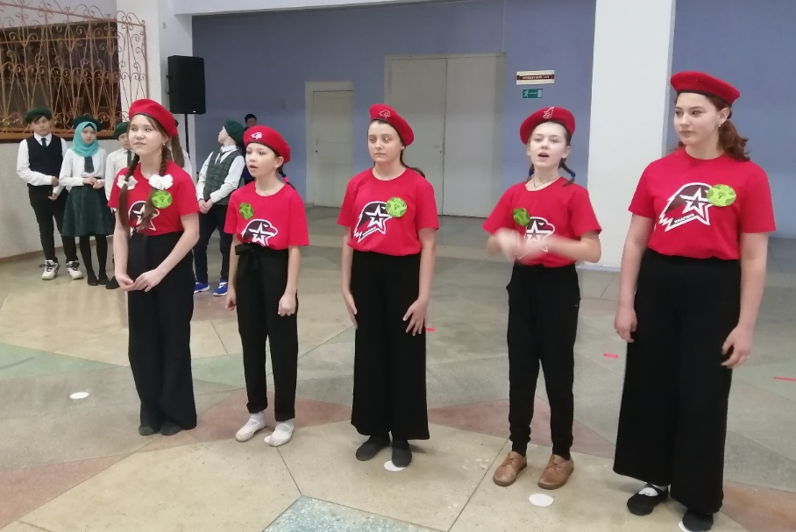
1 класс - классный час «Мир дому твоему».

Выступление школьной агитбригады «СИГНАЛ» в ДК.Гагарина. в рамках месячника противодействия терроризму и экстремизму

В сентябре 2022 года проходили мероприятия в рамках Международного дня мира:
8–11 класс - встреча с сотрудниками
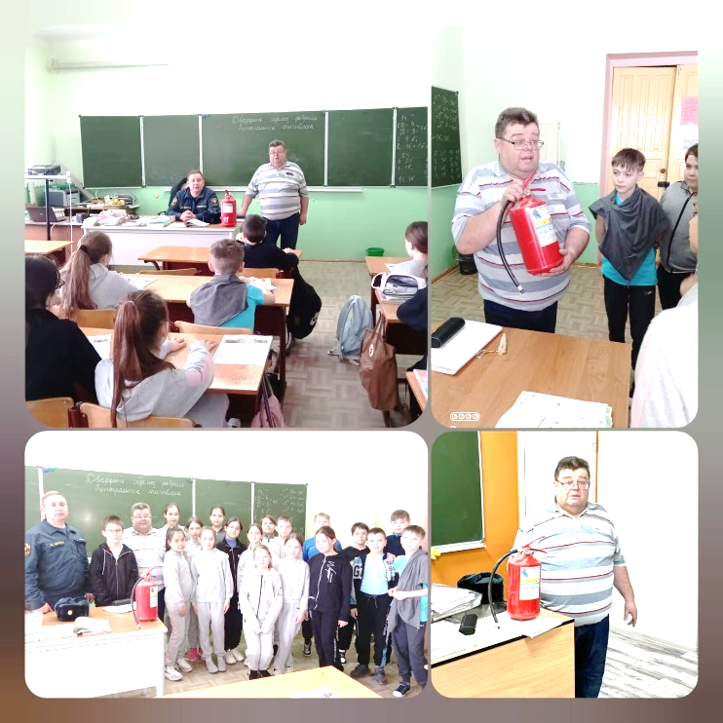
правоохранительных органов на
тему: «Ответственность
несовершеннолетних граждан за
разжигание национальной, расовой
или религиозной вражды».

7–11 класс - лекция «Ответственность несовершеннолетних за участие в несанкционированных акциях и беспорядках».
5–11 класс - проведение диагностики: личность подростка и его социальные связи.
В октябре 2020 года в школе прошли классные часы и тематические беседы, посвященные Дню народного единства:
1-2 класс - внеклассное мероприятие «Волшебная страна - дружба»;
3 класс - практикум «Добра и зла житейские приметы. Учимся быть
терпимыми»;
4 класс - занятие-практикум «Толерантность – это язык добрых дел и слов»;
5 класс - «Россия – многонациональное государство. Разные культуры, традиции обычаи»;
6 класс - «Ценности, объединяющие мир»;
7 класс - «Быть принятым другими не значит быть как все»;
8 класс - занятие-практикум «Учимся решать конфликты»;
9 класс - «Что такое этническая толерантность»;
10 класс - «Гражданское образование. Правовая культура. Толерантность»;
11 класс - «Основы конституционного права и свободы граждан России в
области межэтнических и межконфессиональных отношений».
В октябре 2022 года учащихся 5–8 класса приняли участие в конкурс антитеррористического плаката.
В феврале 2023 года в школе провели месячник патриотического воспитания, посвященный воспитанию патриотизма и пропаганде воинской службы.
В марте 2023 года прошли тематические уроки: 1-4 класс – урок нравственности «Защитим наш мир от зла», 5-11 класс - час общения «Общение – основа человеческого бытия».
Презентации, выпуск буклетов:
«МЫ – против терроризма», «Наша многонациональная страна»;
презентация «Духовное здоровье человека»; буклет «Что такое экстремизм»; «Все мы разные, но все-таки мы вместе». Волонтерский отряд школы распространял на улицах поселка агитационные листовки. В рамках месячника противодействия терроризма и экстремизма.
Школьная выставка, конкурс рисунков:
Школьным библиотекарем организована выставка книг, журналов, статей «Дети против терроризма», «Мы за безопасный мир»; «Осторожно – опасность», «Мы такие разные, и все-таки мы вместе», «Чтобы не было беды».
Круглые столы, диспуты, опросы:
- круглый стол «Дружба. Способы разрешения конфликтных ситуаций»;
- практикум «Разрешение конфликтов без насилия»;
- анкетирование «Проявляешь ли ты толерантность?», «Насколько вы толерантны?».
Общешкольные мероприятия:
- Мероприятие, посвященное Дню народного единства «Мы разные, но мы вместе»;
- Акция « Молодежь - ЗА культуру мира, ПРОТИВ терроризма»;
- Мероприятие: «Полотно мира». Выступление агитбригад
Работа с родителями:
В августе 2022 и январе 2023 года родители (законные представители) учащихся были ознакомлены с пропускным режимом, правилами посещения работников школы и иной документацией по обеспечению личной безопасности учащихся.
В течение года на родительских собраниях в 1-11 класса поднимались следующие вопросы:
- «Как научить ребенка заботиться о своей безопасности»;
- «Профилактика экстремизма в детской среде»;
- «Современные молодежные течения и увлечения»;
- «Терроризм и его проявления. Ответственность родителей за участие детей
в экстремистской деятельности»;
- «Формирование толерантного сознания у подростков, профилактика
предупреждения фактов националистического и религиозного экстремизма и
пропаганда культуры толерантности в семье».
В целях профилактики экстремизма и терроризма в течение учебного года школа взаимодействовала с правоохранительными органами (прокуратурой района, администрацией района, ОМВД).
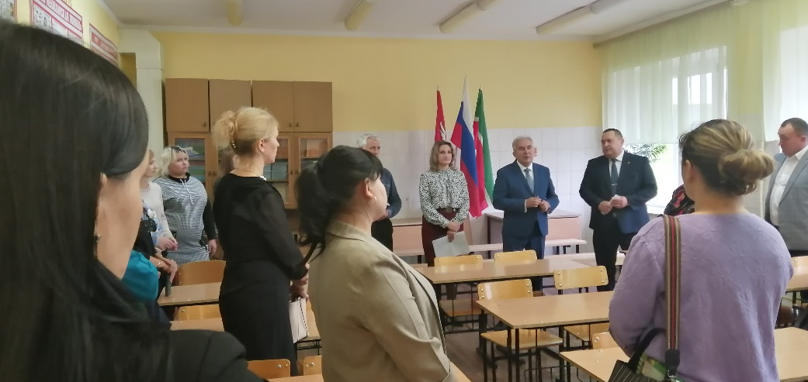

Произведена блокировка доступа к Интернет-ресурсам экстремисткой направленности, установлена антивирусная система защиты.
Ежемесячно в школе проводятся заседания Совета по профилактике правонарушений. На Совете рассматриваются вопросы, связанные с поведением учащихся на уроках и во внеурочное время, пропуски уроков без уважительной причины, успеваемость, опоздания, вопросы профилактической работы. Работа Совета по профилактике правонарушений
среди учащихся строится в тесном контакте с членами КДНиЗП, ПДН. Были
организованы встречи учащихся с представителями правоохранительных
органов с целью разъяснения российского законодательства по противодействию экстремистской деятельности.
Согласно плану мероприятий по антитеррористической защищенности.
Два раза в год проводится инструктаж с персоналом школы. По наружному периметру школы имеются камеры дневного и ночного видения. Внутри школы также имеются камеры наблюдения. В школе работают охранники в дневное время и ночное время, у каждого их них имеется должностная инструкция.
Работа по профилактике терроризма и экстремизма в МБОУ «СОШ№2 п.г.т.Актюбинский» проводилась согласно плану мероприятий. Профилактика терроризма и экстремизма проводится силами администрации, педагогического коллектива. В школе имеются информационные стенды, наглядные методические пособия, плакаты.
Отсутствие проявлений экстремистского характера среди учащихся
школы свидетельствует об успешности предпринимаемой профилактической
работы.
Определены цели и задачи на 2023-2024 учебный год:
Цель: обеспечить условия для целенаправленной воспитательной работы по профилактике терроризма, а также формирования установок толерантного сознания среди учащихся школы; предупреждение и пресечение распространения террористической и экстремистской идеологии.
Задачи:
- формирование норм социального поведения, характерного для гражданского общества;
- через воспитательные мероприятия повышать роль семьи в формировании у детей норм толерантности и снижение социальной напряженности в обществе;
- воспитание законопослушных граждан, уверенных в неотвратимости наказания за осуществление террористической деятельности.
- устранение предпосылок и условий возникновения террористических и экстремистских проявлений;
- вовлечение учащихся и родителей в процесс участия в противодействии террористическим и экстремистским проявлениям.

Директор МБОУ «СОШ №2 п.г.т.Актюбинский»: Шумилова А.А.
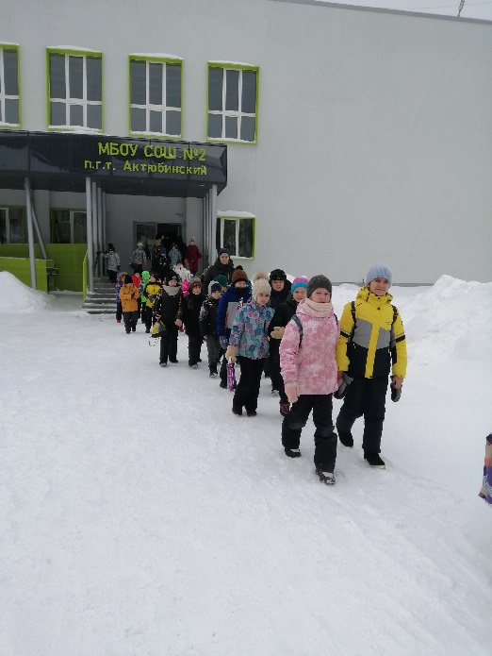
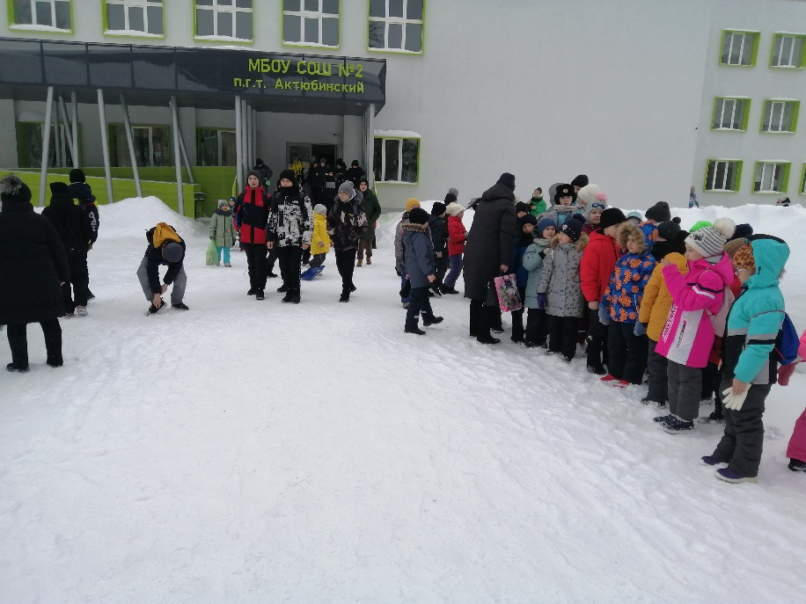

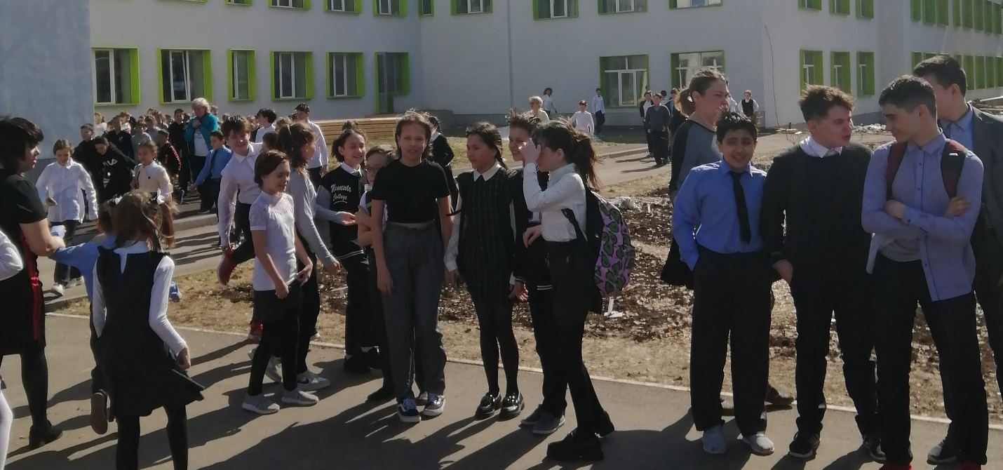

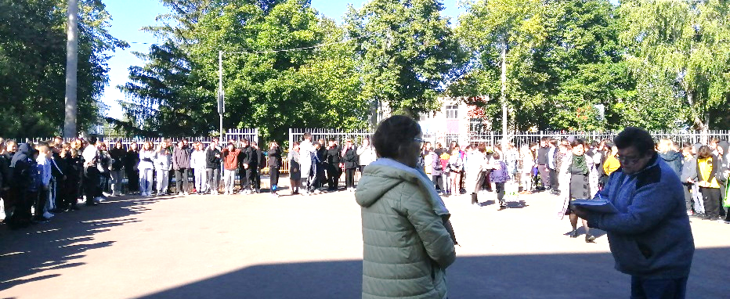
Тренировочные эвакуации школы

Классные часы, посвященные Дню народного единства.
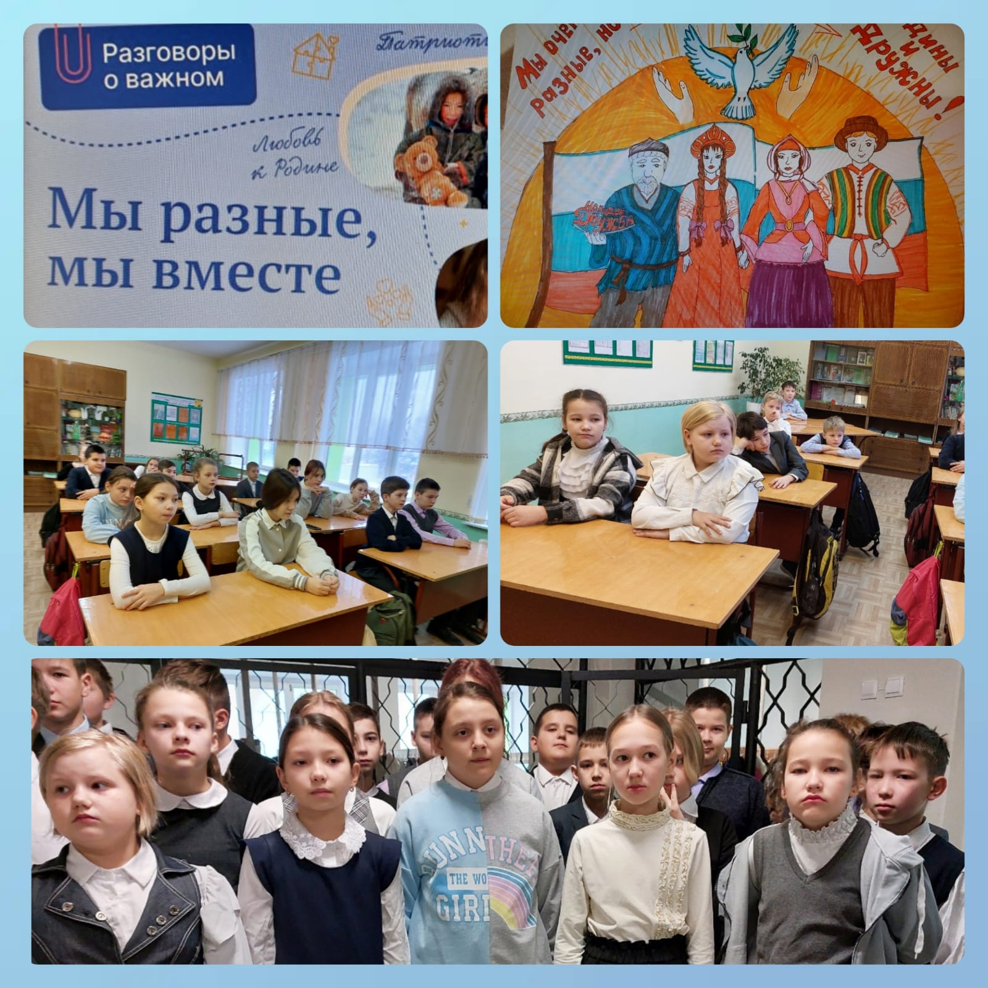

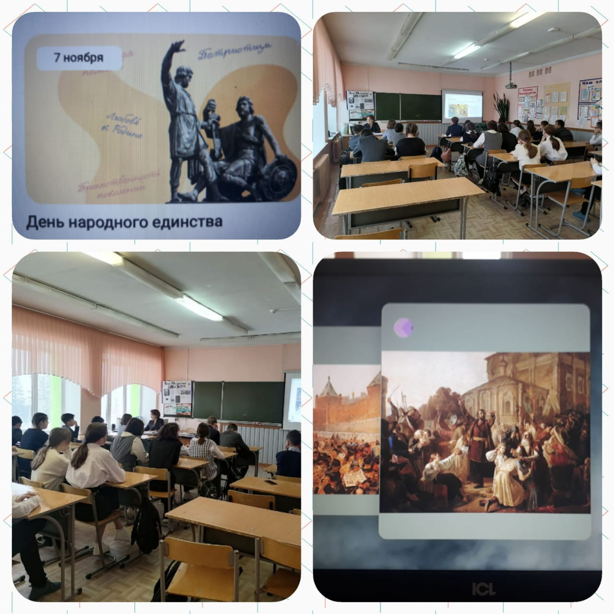

Внеклассные мероприятия встречи с представителями правоохранных организаций
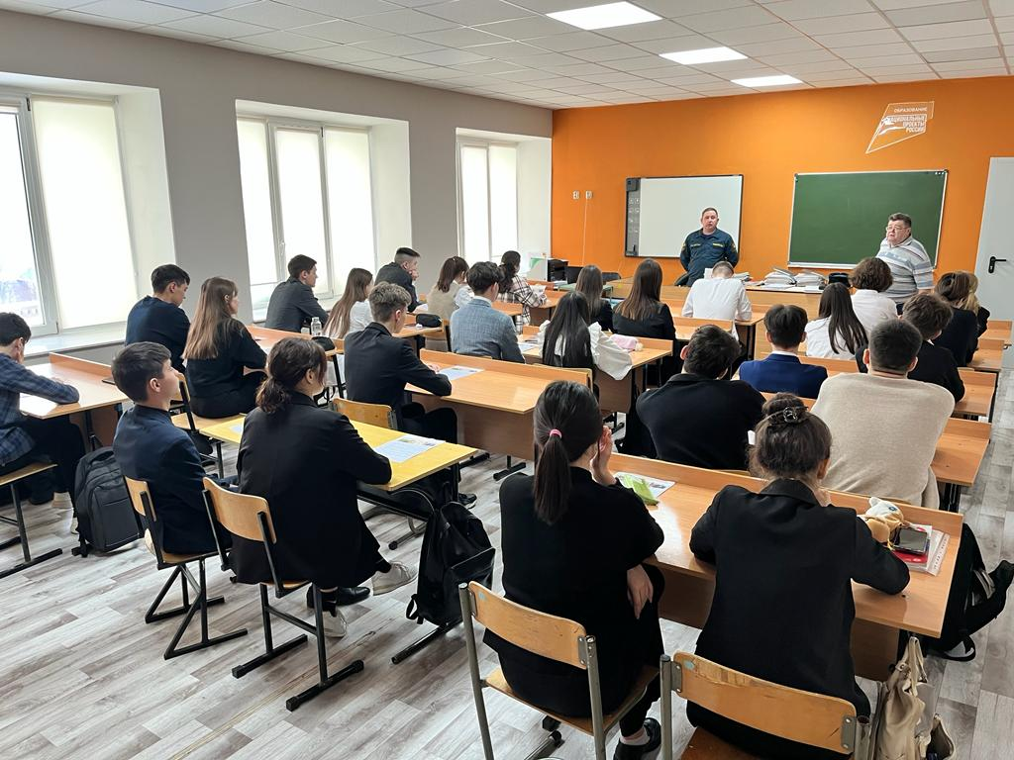

Спортивные состязания между школами поселка в рамках месячника противодействия терроризма
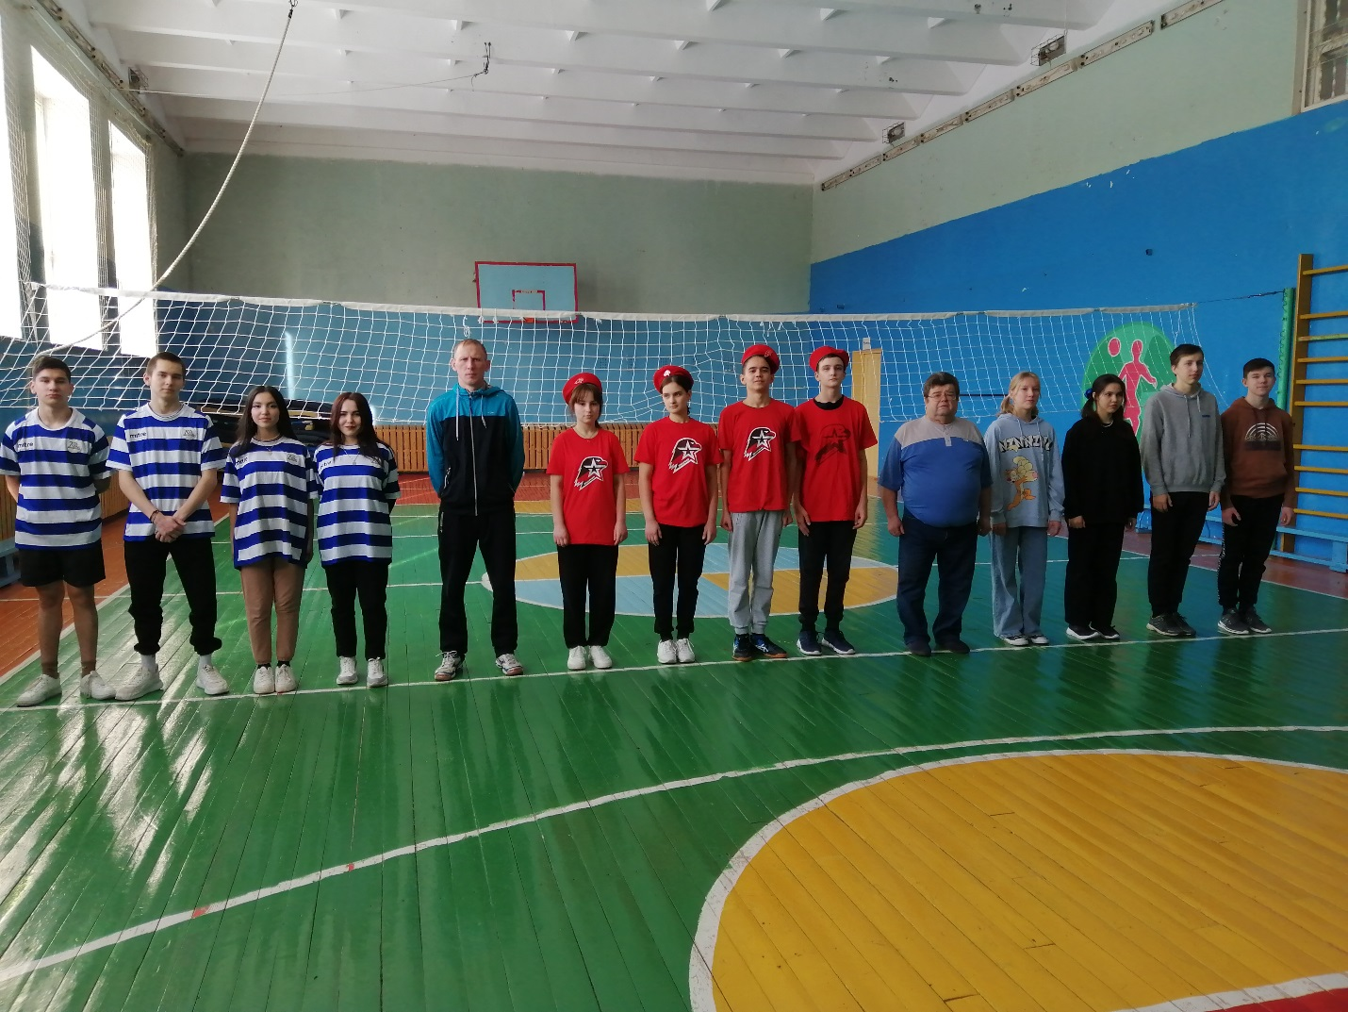

Выступление инспектора ПДН Ивановой Р.В.
